INFORME DE LA COMISIÓN DE SEGURIDAD PÚBLICA recaído en el proyecto de ley, en segundo trámite constitucional, que moderniza los delitos que sancionan la delincuencia organizada y establece técnicas especiales para su investigación.

BOLETÍN Nº 13.982-25.
_________________________________________

Objetivo(s) / Constancias / Normas de Quórum Especial (sí tiene) / Consulta Excma. Corte Suprema (no hubo) / Asistencia / Antecedentes de Hecho / Aspectos Centrales del Debate / Discusión en General / Votación en General / Texto / Acordado / Resumen Ejecutivo.

HONORABLE SENADO:

La Comisión de Seguridad Pública informa el proyecto de ley de la referencia, iniciado en Mensaje de Su Excelencia el ex Presidente de la República, señor Sebastián Piñera Echenique, con urgencia calificada de “simple”.

Se hace presente que, de conformidad a lo dispuesto en el artículo 36 del Reglamento de la Corporación, la Comisión discutió solo en general esta iniciativa de ley, la que resultó aprobada por la unanimidad de sus integrantes (5x0).

- - -

OBJETIVO (S) DEL PROYECTO

Modificar el Código Penal y el Código Procesal Penal para modernizar la normativa que sanciona los delitos relativos a la delincuencia organizada y las técnicas especiales para su investigación.

- - -
CONSTANCIAS

- Normas de quórum especial: Sí tiene

- Consulta a la Excma. Corte Suprema: No hubo.

- - -
NORMAS DE QUÓRUM ESPECIAL

Cabe señalar que la Comisión no innovó respecto del criterio sustentado por la Honorable Cámara de Diputados referido a la calificación normativa de los preceptos contenidos en esta iniciativa legal, de tal manera que fue de la opinión que el inciso tercero que se propone sustituir en el artículo 411 octies del Código Penal, contenido en la letra b) del número 3) del artículo 1°; el inciso primero que se propone sustituir en el artículo 222 del Código Procesal Penal, contenido en la letra a) del número 3) del artículo 2°; el artículo 226 que se propone sustituir en el Código Procesal Penal, contenido en el número 6) del artículo 2°; el artículo 226 ter que se incorpora en el Código Procesal Penal mediante el número 11) del artículo 2°; los incisos primero y cuarto del nuevo artículo 226 octies que se agrega en el Código Procesal Penal mediante el número 17) del artículo 2°; el nuevo artículo 226 nonies que el número 18) del artículo 2° incorpora en el Código Procesal Penal; el inciso segundo del nuevo artículo 226 decies que el número 20 del artículo 2° incorpora en el Código Procesal Penal; el inciso primero del nuevo artículo 226 undecies del Código Procesal Penal, incorporado por el número 21) del artículo 2°; los nuevos artículos 226 duodecies, 226 quindecies y 226 octodecies del Código Procesal Penal, todos incorporados por el número 23 del artículo 2° y el nuevo artículo 226 semel et vicies del Código Procesal Penal, incorporado por el número 25) del artículo 2° del proyecto son normas de carácter orgánico constitucional en virtud de lo dispuesto en el artículo 83 de la Constitución Política de la República, por lo que requieren para su aprobación de las cuatro séptimas partes de los senadores en ejercicio, según lo prevé el inciso segundo del artículo 66 de la Carta Fundamental.

En tanto el inciso final del nuevo artículo 226 quáter incorporado por el número 12), el inciso final del nuevo artículo 226 quinquies incorporado por el número 13) y el inciso tercero del nuevo artículo 226 septendecies incorporado por el número 23), todos contenidos en el artículo 2° del proyecto de ley tienen el carácter de normas de quórum calificado, de acuerdo a lo prescrito en el inciso segundo del artículo 8° de la Constitución Política de la República, por lo que requieren para su aprobación de la mayoría absoluta de los senadores en ejercicio, según lo dispuesto en el artículo 66 inciso tercero de la Carta Fundamental.
- - -

ASISTENCIA

- Senadores y Diputados no integrantes de la Comisión: El Honorable Senador señor Kenneth Pugh.

- Representantes del Ejecutivo e invitados:

1.- Del Ministerio del Interior y Seguridad Pública: El Subsecretario del Interior señor Manuel Monsalve y las abogadas asesoras señoras Catalina Lagos y Leslie Sánchez.

2.- Del Ministerio Público: El Director de la Unidad Especializada en Lavado de Dinero, Delitos Económicos, Delitos Medioambientales y Crimen Organizado (ULDECCO) señor Mauricio Fernández y la abogada asesora señora Tania Gajardo.

3.- De la Policía de Investigaciones: El Subdirector de Inteligencia, Crimen Organizado y Seguridad Migratoria, Prefecto General señor Lautaro Arias.

4.- La abogada y académica de la Universidad de Chile señora Carla Sepúlveda.

5.- El abogado y académico de la Universidad de Valparaíso señor Raúl Núñez.

- Otros

Los asesores parlamentarios: de la oficina del Honorable Senador señor Insulza, la señora Javiera Gómez y el señor Guillermo Miranda; de la oficina del Honorable Senador señor Huenchumilla, el señor Rodrigo Vega; de la oficina del Honorable Senador señor Quintana, el señor Claudio Rodríguez; de la oficina del Honorable Senador señor Ossandón, el señor Ronald Von Der Weth y de la oficina del Honorable Senador señor Van Rysselbergue, el señor Juan Paulo Morales.
- - -

ANTECEDENTES DE HECHO

I. Antecedentes. Para el debido estudio de este proyecto de ley, se ha tenido en consideración el Mensaje de Su Excelencia el ex Presidente de la República señor Sebastián Piñera Echenique.

Expone en primer término, que actualmente existe un cambio de paradigma en razón de nuevos fenómenos criminales, tales como la ciberdelincuencia y la criminalidad organizada, siendo el narcotráfico, la principal manifestación de esta última en América Latina.

Agrega que nuestras extensas fronteras, con una gran cantidad de pasos fronterizos terrestres, rutas secundarias intercomunicadas, unido a las particulares características geográficas, hacen de Chile un territorio más vulnerable al narcotráfico y otras formas de delincuencia organizada transnacional.

Asevera que lo anterior, trae como consecuencia la instalación de bandas narco o microtraficantes en distintos puntos del país, lo que genera un aumento en la criminalidad, violencia urbana y el surgimiento de los barrios críticos, constituyendo un atentado grave contra la seguridad pública.

En el mismo sentido, releva la importancia de una revisión a la estructura típica de la criminalidad organizada, por lo cual, explica que la iniciativa toma las ideas regulativas del Anteproyecto de Código Penal de la Comisión Redactora de 2018, adecuándolas al sistema del derecho vigente.

En ese contexto, hace presente que la utilización de técnicas especiales de investigación debe ir acorde con el proceso de modernización de la criminalidad, puesto que según indica, hoy en día están consagradas de forma limitada y dispersa solo para algunas materias entre las cuales se encuentra el narcotráfico, trata de personas o delitos contra la propiedad, debiendo extenderse su aplicación cuando se trate de asociaciones dirigidas a cometer delitos de lesa humanidad, hurtos, bandas de sicarios, estafadores, entre otras.

Por tal razón, destaca la importancia de disponer la aplicación de tales herramientas para la persecución de esas formas de criminalidad organizada, cuya investigación —según sostiene— carece de mecanismos suficientes y proporcionales a su mayor disvalor.

II. Objetivos del proyecto. Dentro de los objetivos que plantea, destacan los siguientes:

1) Modernización del delito de asociación ilícita: El Mensaje apunta a la insuficiencia normativa del delito, el cual está contemplado en el párrafo 10 del Título VI —de los crímenes y simples delitos contra el orden y la seguridad pública cometidos por particulares— del Libro Segundo del Código Penal, el que tiene la misma regulación desde hace 145 años.

Dado lo anterior, proponen utilizar la propuesta contenida en el Anteproyecto de Código Penal de la Comisión Redactora del 2018, adelantando sus ideas regulativas para adecuarlas al sistema de derecho vigente.

2) Necesidad de una regulación sistemática y orgánica de las técnicas especiales de investigación: El Mensaje establece que las disposiciones que regulan la aplicación de estas técnicas no están organizadas de manera sistemática, encontrándose dispersas en varios cuerpos normativos, tales como el Código Penal, Código Procesal Penal, la ley N°20.000, la ley N°19.974 y la ley 19.913. Por tal razón, postulan que dada la característica procesal de tales normas debieran contenerse únicamente en el Código Procesal Penal a fin de lograr una regulación sistemática y coherente.

3) Extender el alcance de las técnicas especiales de investigación a todos los casos de criminalidad organizada: El Mensaje indica que la aplicación de técnicas especiales referidas al contexto dentro del cual se cometen, dice relación con que la organización delictiva actúa como facilitadora en la comisión de delitos. En ese sentido, agregan que no solo su comisión se ve favorecida por la organización, sino que también la consecuente impunidad que pudiese existir en estas formas más sofisticadas de criminalidad.

Por otra parte, se plantea que la organización delictiva difiere de la mera coautoría o a las formas clásicas de participación delictiva, ya que hay una estructura institucionalizada que le confiere existencia a la organización, más allá de la realización de uno o más hechos delictivos particulares. De lo anterior —según se sostiene en la iniciativa presidencial— deriva la especial peligrosidad que implica este fenómeno delictual, lo que conlleva a que el Estado deba utilizar medidas más sofisticadas y eficaces.

4) Ampliar el ámbito de aplicación de la técnica especial de entrega vigilada: La iniciativa legal hace presente que dicha técnica especial, actualmente solo se encuentra prevista para ser utilizada en determinados casos, tales como delitos contra la propiedad y en materia de narcotráfico, por lo que propone que se extienda a objetos cuya fabricación, elaboración, distribución, transporte, comercialización, importación, exportación, posesión o tenencia esté prohibida o restringida.

III. Contenido del proyecto. Dentro de los principales contenidos de la iniciativa, se encuentra:

1) Creación de un delito de asociación delictiva y un delito de asociación criminal y de sus reglas operativas.

2) Regulación orgánica y extensión del ámbito de aplicación de la interceptación de comunicaciones telefónicas y otros medios técnicos de investigación.

3) En relación con agentes encubiertos, agentes reveladores e informantes, se traslada su regulación al Código Procesal Penal y se fija su ámbito de aplicación.

4) Respecto a las entregas vigiladas, también se traslada su regulación al Código Procesal Penal, ampliándose su aplicación a otros casos de criminalidad organizada de los establecidos en la ley N°20.000.

- - -
ASPECTOS CENTRALES DEL DEBATE

La discusión se centró principalmente en analizar las modificaciones legales que el proyecto de ley propone, especialmente en lo que dice relación con la tipificación y diferenciación entre la figura de asociación criminal y asociación delictiva; el uso de técnicas especiales de investigación respecto a sus requisitos de procedencia y la extensión de su aplicación, en especial cuando se trate de interceptación de comunicaciones, y finalmente la ampliación de las hipótesis del comiso y la necesidad de armonizar la normativa relacionada.

- - -

DISCUSIÓN EN GENERAL

A.- Presentación del proyecto de ley por parte del Subsecretario del Interior y debate preliminar en la Comisión.

Al iniciar el estudio del proyecto de ley en informe, la Comisión recibió en audiencia al Subsecretario del Interior señor Manuel Monsalve quien, mediante una presentación, expuso los principales ejes de la iniciativa legal en discusión y anunció el tenor de las indicaciones que el Ejecutivo propone presentar a su respecto.

En primer término, destacó que, el Ministerio del Interior y Seguridad Pública se encuentra en la tarea encargada por Su Excelencia el Presidente de la República, de tener una agenda legislativa que dé más facultades al Estado para luchar contra el crimen organizado. Asimismo, informó que dicha Secretaría de Estado se encuentra trabajando en la construcción de una Política Nacional contra el Crimen Organizado; la constitución del Consejo Asesor Nacional contra el Crimen Organizado y además agregó que se encuentra elaborando una política presupuestaria que permita dotar de mejores capacidades a las instituciones que luchan contra este tipo de delitos. De esta manera, anunció la presentación de indicaciones destinadas a perfeccionar la iniciativa de ley.

Desde otro punto de vista, recalcó que dentro de las aristas de mayor interés para el Ejecutivo está el uso de las técnicas especiales de investigación, respecto de las cuales afirmó que son indispensables para la lucha contra el crimen organizado y que, sin embargo, actualmente solo se encuentran acotadas a determinado tipo de delitos.

Como segundo aspecto, resaltó la importancia de la protección a víctimas y testigos, subrayando como deber del Estado el de garantizar la seguridad y la vida de quienes estén dispuestos a declarar y entregar antecedentes en el marco de una investigación criminal.

Lo anterior se refleja en lo señalado en la siguiente lámina:

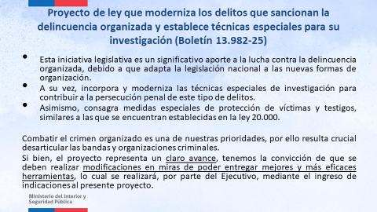

Luego afirmó que el proyecto de ley consta de cuatro pilares fundamentales, que se describen a continuación:

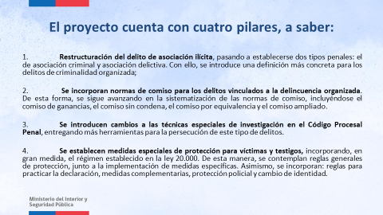

1.- Respecto del primero de ellos, el personero de Gobierno aclaró que el sentido de las indicaciones a presentar, apunta a facilitar la tipificación del delito favoreciendo el trabajo del Ministerio Público y las policías, en orden a poder acreditar de mejor manera la presencia de una asociación delictual o una asociación criminal.

2.- En atención al segundo pilar, afirmó que debido a que actualmente se están discutiendo normas relativas al comiso en distintos proyectos de ley —entre ellos el de Narcotráfico— el objetivo de las indicaciones a presentar es armonizar las distintas figuras relacionadas.

3.- Asimismo, en lo relativo al tercero, señaló que el interés del Ejecutivo es estandarizar la aplicación de las técnicas especiales de investigación.

4.- Finalmente, en referencia al último pilar, aludió a que, en la Macrozona Sur, por ejemplo, es un factor común en la persecución penal de los delitos cometidos en ese territorio, la ausencia de testigos por la falta de garantías de su seguridad.

Posteriormente, se refirió al delito de asociación que contempla el proyecto de ley, como indica la siguiente lámina:

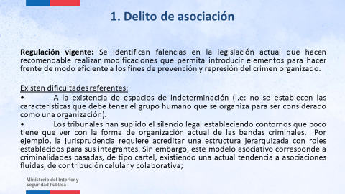

El señor Subsecretario informó a la Comisión sobre el interés del Gobierno en que se pueda demostrar el financiamiento de tales asociaciones. En ese sentido, citó el inciso final de la propuesta de artículo 292 del Código Penal contenida en el artículo 1° del proyecto de ley en estudio, que establece lo siguiente: “Para los efectos de apreciar la existencia de una organización se considerará la cantidad de sus miembros, su dotación de recursos y medios, y su capacidad de planificación y acción sostenida en el tiempo.” A partir de ello, sostuvo que las indicaciones que se presentarán por parte del Ejecutivo, irán en el sentido de precisar de mejor manera la tipificación de la figura de asociación delictual o asociación criminal.

Posteriormente, remarcó los aspectos que se describen en la siguiente lámina, declarando la importancia de la diferenciación entre la figura de asociación criminal y asociación delictiva:

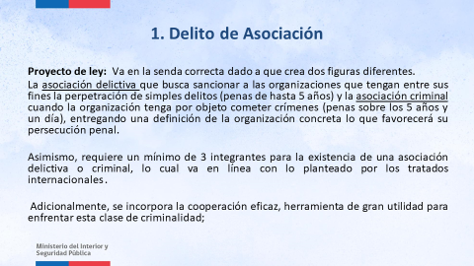

Asimismo, destacó que, sin perjuicio que la iniciativa de ley en discusión establece con claridad la cantidad de personas que deben integrar cada asociación para ser considerada delictiva o criminal, apuntó que la intención del Ejecutivo es ingresar indicaciones en este aspecto destinadas a mejorar la definición de organización y sus características.

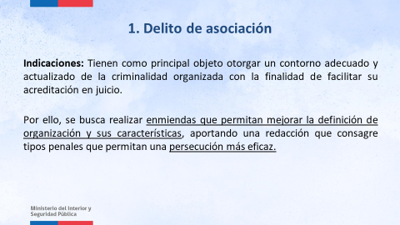

En resumen, planteó que dentro de un primer ámbito de indicaciones están aquellas que contribuyen a simplificar la tipificación de asociación delictual y criminal.

Luego, se refirió a aquellas enmiendas que se relacionan con el comiso y que se indican en la siguiente lámina:

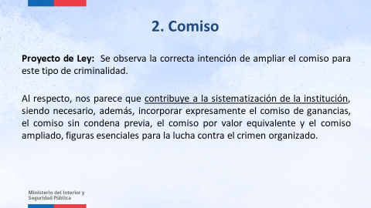

El representante del Ejecutivo recordó que los tipos de comiso indicados en la lámina precedente, fueron tratados también en el proyecto de ley de Narcotráfico (Boletines N°s 11.915-07, 12.668-07, 12.776-07 y 13.588-07, refundidos), y asimismo, se encuentran incluidos en las iniciativas sobre Delitos Económicos (Boletín N°13.204-07) y de nuevo Código Penal (Boletín N° 14.795-07), que actualmente se encuentran en tramitación en el Congreso Nacional. De esta manera, reiteró la importancia de armonizar la normativa en referencia.

A continuación, expuso que la eficacia para la persecución del narcotráfico, el lavado de activos, la trata de personas, el contrabando e incluso el cibercrimen, requieren técnicas especiales de investigación, las que —a su entender—no pueden estar restringidas a un tipo penal. Agregó que tales herramientas deben estar a disposición del Estado para la persecución del crimen organizado.

El detalle de lo anterior se puede apreciar en la siguiente lámina:
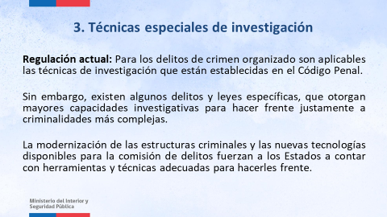

El señor Subsecretario indicó que entre los objetivos que se busca con el proyecto de ley en este ámbito, se encuentran los siguientes:

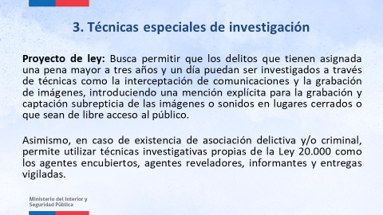

A objeto de reforzar lo expresado, informó que las indicaciones que presentará el Ejecutivo estarán orientadas a los siguientes puntos:

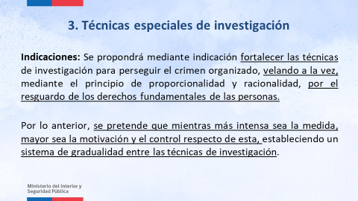
Con ello, apuntó a la necesidad de fijar ciertos estándares en la aplicación de estas diligencias, en el sentido de que cuando signifiquen un alto grado de intrusión, además de ser ordenadas por el fiscal a cargo de la investigación, sean autorizadas por el fiscal regional.

El Honorable Senador señor Insulza acotó que hay varias medidas intrusivas que incluso requieren autorización judicial.

El Personero de Gobierno, por su parte, aclaró que una medida intrusiva —como es entrar al interior de la casa de una persona— no puede autorizarse sin una evidencia importante de que efectivamente el individuo está participando de una asociación de crimen organizado, no pudiendo eludirse un necesario nivel de control y fiscalización en su instrucción.

Luego, señaló que también se presentarán indicaciones en materias relativas a las medidas especiales de protección:

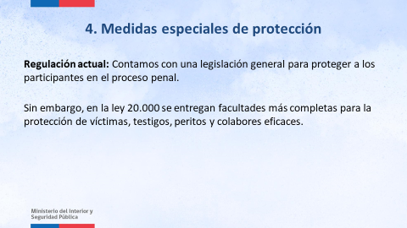

Apuntó a la complejidad que reviste el hecho de que una persona acuda a declarar en contra de una organización criminal públicamente conocida como peligrosa, sin que el Estado cuente con medidas legales que permitan garantizarle la protección de su seguridad, como suelen establecer otras legislaciones.

Desde esa perspectiva, aseguró que, de aprobarse el proyecto de ley, permitirá que Chile se sitúe en un estándar de nivel internacional en términos de capacidad del Estado para la lucha contra el crimen organizado.

Posteriormente, resaltó la idea de que, mediante las indicaciones anunciadas, se puedan unificar las medidas de protección entre los intervinientes, como lo refuerza la siguiente lámina:

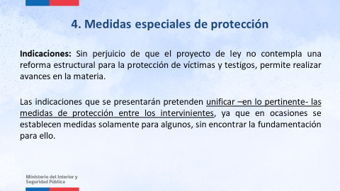

A continuación, manifestó el interés del Ejecutivo en participar del debate del presente proyecto de ley, haciendo presente el efecto que han producido las encerronas del último tiempo, donde —en su opinión— proliferan las organizaciones criminales.

Posterior a ello, informó a la Comisión que Chile hasta el día 31 de agosto de 2022 contaba con 613 homicidios, registrándose una tendencia al alza que se va asimilando a las cifras verificadas durante los años 2019 y 2020. Desde esa perspectiva, aseveró que gran parte de esos homicidios están vinculados a actividad criminal organizada, y que, si se logra desarticular ese tipo de agrupaciones, se logrará tener mejores resultados.

El Honorable Senador señor Insulza resaltó el avance respecto de la definición de “crimen organizado” que contiene el proyecto de ley, sin embargo, bajo su concepto se está ante un problema jurídico complejo, el que se traduce en qué ocurre con aquellos crímenes que se cometen siendo parte de una asociación criminal. Comentó que —a su entender— la iniciativa legal propone que el solo hecho de ser parte de una organización criminal configure el delito, no obstante, llamó a tener cautela con el principio non bis in ídem, puesto que ha creado algunos problemas en otros proyectos de ley.

Por otra parte, manifestó ser partidario que otros fiscales de mayor nivel intervengan en la instrucción de las técnicas especiales de investigación, pero recalcó que la Comisión —al debatir este tipo de medidas— generalmente ha exigido autorización judicial para su utilización, dado su alto carácter intrusivo.

El Honorable Senador señor Van Rysselberghe solicitó al Ejecutivo la coordinación con el Ministerio Público respecto de las indicaciones a presentar, a objeto que, al momento de discutirse en la Comisión, se encuentren lo más alineadas posible.

El Honorable Senador señor Ossandón consultó al señor Subsecretario respecto al significado de la frase “perseguir el crimen organizado velando a la vez, mediante el principio de proporcionalidad y racionalidad”, que se establece respecto de las técnicas especiales de investigación, ya que según comentó, si bien cuando se producen desórdenes públicos existen protocolos al efecto, no se da el mismo tratamiento respecto de los Carabineros que son atacados. Agregó que podría entenderse como una exagerada protección a los posibles delincuentes.

El Honorable Senador señor Insulza opinó que tal situación la deberá determinar el fiscal que esté a cargo de la investigación, en atención a si la medida intrusiva decretada se corresponde con la gravedad del delito que se investiga.

Asimismo, sostuvo que las normas que se proponen incorporar en este proyecto de ley respecto de técnicas especiales de investigación, generalmente se acotan al crimen organizado, pero no en todos los casos. Sin embargo, si se circunscribe solamente a una organización ilícita, probablemente se vea mayormente limitado.

El Honorable Senador señor Ossandón subrayó que hay una cantidad enorme de “pymes” dentro de los carteles que generalmente se han situado al norte del país, por lo que solicitó al Subsecretario estudiar el hecho de que las decisiones las tome siempre un fiscal de mayor rango, toda vez que a su juicio se traducirá en una mayor burocracia. Por tal razón, llamó a distinguir cuando se trate de organizaciones internacionales de otras menos importantes, a objeto de no amarrar las decisiones del Ministerio Público en este aspecto.

El Honorable Senador señor Pugh valoró lo expuesto por el señor Subsecretario y añadió que el crimen organizado internacional ya se está instalando en Chile, sugiriendo que esta materia sea integrada también en la reforma del sistema de inteligencia del Estado. En ese aspecto, planteó la necesidad de tener agentes que sean capaces de ver fuera de nuestras fronteras para conocer qué es lo que está ocurriendo, y así levantar información que permita anticiparse a los hechos. Argumentó que el crimen organizado que se encuentra disperso en todo el mundo, está actuando en nuestro país con una considerable potencia.

En seguida, recalcó la relevancia del delito de lavado de activos, el que a su juicio se encuentra estrechamente ligado al crimen organizado. Detalló que el mencionado delito se genera por el tráfico de oro y criptomonedas, por lo que, desde su punto de vista, se hace necesaria la existencia de una policía especializada con herramientas modernas que permita investigar por donde fluye este ilícito asociado a la corrupción. De esta forma, llamó a utilizar la capacidad de interoperabilidad internacional, puesto que, en su concepto, los controles democráticos se ejercen cuando existen estos sistemas.

Finalmente, afirmó que la entrada en vigencia de la ley 21.180 de Transformación digital del Estado es una oportunidad histórica para sacar adelante la modernización de este, la creación del nuevo Ministerio de Seguridad Pública y la integración de la data, en orden a perseguir de forma más efectiva y coordinada este tipo de delitos.

El Subsecretario del Interior señor Monsalve, respondiendo a lo consultado por el Honorable Senador señor Van Rysselberghe, afirmó tener un diálogo fluido con el Ministerio Público en la tramitación de los procesos legislativos. Informó estar trabajando en forma coordinada con la Fiscalía Nacional para constituir un equipo permanente a objeto de analizar las brechas legislativas y la capacidad del propio Ministerio Público.

En relación con lo requerido por el Honorable Senador señor Ossandón, arguyó que la idea no es colocar barreras que impidan la aplicación de las técnicas especiales de investigación. Puntualizó que respecto a la medida de interceptación o grabación de comunicaciones e imágenes que puedan querer obtenerse desde lugares cerrados o privados, estas deberán tener autorización judicial, previa acreditación de indicios suficientes basados en hechos determinados. Asimismo, precisó que la autorización del fiscal regional no se propone para el uso de todas las técnicas de investigación, sino más bien se establece un estándar o gradualidad para su instrucción. No obstante, explicó que determinadas medidas como agentes encubiertos o agentes reveladores, sí debiesen ser autorizadas por este.

El Honorable Senador señor Ossandón consultó al señor Subsecretario respecto de cómo funciona en la práctica el tema migratorio, dado que —en su parecer— se debe dar una señal a la ciudadanía en relación a la seguridad. Hizo presente el caso mostrado por la prensa respecto de un hombre de nacionalidad colombiana, el que fue hallado de forma ilegal en Chile con un saco de marihuana.

Así también mencionó que la comunidad andina de la cual Chile no es parte, tiene un paso de mayor libertad entre sus fronteras, por lo que sostuvo, que un delincuente puede llegar perfectamente con su familia a Colchane, perjudicando a nuestro país.

El señor Subsecretario subrayó que se estima que hay cerca de 130.000 personas extranjeras que se encuentran de manera irregular en Chile tras haber ingresado por pasos no habilitados. Añadió que en este aspecto hay tres áreas sobre las que se está actuando:

1) En primer lugar indicó que Su Excelencia el Presidente de la República, autorizó un proceso de empadronamiento biométrico de migrantes, el cual está siendo llevado por la Policía de Investigaciones y la Organización Internacional para las Migraciones. Explicó que consiste en un llamado voluntario a los migrantes a identificarse, lo que consistiría en registrar su rostro, contar con su huella, nombre y el relato de su historia. De esta forma, indicó que permitirá aplicar mayor dureza en el tratamiento de quienes no concurran a ese llamado, focalizando las expulsiones en ese subgrupo.

2) Como segundo aspecto, anunció que el Gobierno ingresará un proyecto de ley para modificar el artículo 132 de la ley 21.325 de Migración y Extranjería, alegando que el proceso de expulsión administrativa es muy complejo de ejecutar, por lo que se buscará hacerlo más ágil y expedito. En ese contexto, indicó que uno de los aspectos que más ha generado dificultades es la notificación de la expulsión que se debe hacer por el Servicio Nacional de Migraciones, debido a que no se tiene certeza acerca de si el domicilio señalado por la persona es real o no.

3) Informó también que el Gobierno se encuentra estudiando una modificación respecto de las expulsiones judiciales. Recordó que aquellas personas que son condenadas a menos de 5 años se les puede conmutar la pena, sin embargo, ese beneficio no aplica para los delitos contemplados en la ley N°20.000. En ese sentido, indicó que quienes están condenados bajo esta ley, representados por “burreros” o quienes ingresan por microtráfico, copan las cárceles dada la dificultad de ser expulsados judicialmente. Por tal razón, informó a la Comisión de la remisión de un proyecto de ley cuyo objetivo será permitir conmutar la pena en esos casos, siendo más eficiente para el Estado lograr su expulsión judicial.

El Honorable Senador señor Insulza hizo presente que existen ciertos países que colaboran en estas materias, y otros que no, como es el caso de Bolivia o Venezuela. Bajo ese prisma, apuntó al deber del Estado de asegurar que las personas expulsadas se mantengan fuera, puesto que, de lo contrario, la credibilidad del sistema se cae.

Luego, comentó las cifras en relación a homicidios expuestas por el señor Subsecretario, recalcando que a pesar de que han ido en aumento, son bajas respecto a la mayoría de los países de América Latina.

B.- Exposiciones de los invitados y debate suscitado en la Comisión con ocasión de ellas.

1.- La académica de la Universidad de Chile señora Carla Sepúlveda mediante una presentación, se refirió respecto a la tipificación de la criminalidad organizada y la regulación del comiso.

En cuanto al primer punto, explicó lo que el proyecto de ley no hace, en los siguientes términos:

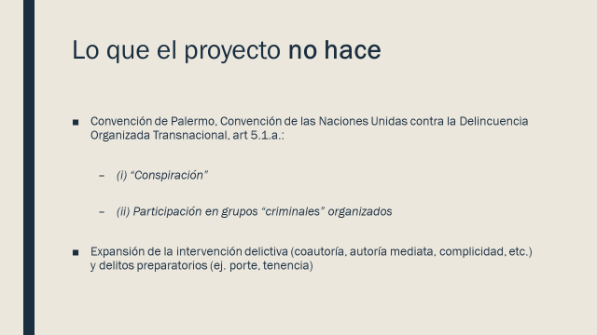

Señaló que la Convención de las Naciones Unidas contra la Delincuencia Organizada Trasnacional —también llamada Convención de Palermo— básicamente establece dos modelos: el de la Conspiración Criminal y el de la Participación en Grupos Criminales Organizados. El último de ellos es el que se condice con el ya existente en Chile mediante la asociación ilícita, y, por tanto, el que este proyecto sigue perfeccionando.

En su opinión, no se altera radicalmente nuestro sistema por cuanto no se opta por un modelo basado en la Conspiración, toda vez que este requiere que se pruebe la existencia de un acuerdo entre dos o más personas para cometer un delito específico. En cambio, en el modelo de la Participación en Grupos Criminales Organizados —vigente en Chile— no se exige poner el foco en la comisión específica de ciertos delitos que ya están tipificados de manera separada, sino que, al contrario, se centra en perseguir la existencia y participación en dichos grupos criminales.

Otro aspecto que destacó que, en su concepto, tampoco hace el proyecto, es expandir las categorías que ya conocemos de intervención delictiva, tales como coautoría, autoría mediata, y complicidad. Asimismo, tampoco multiplica los delitos preparatorios, como son los de porte y de tenencia, evitando que se generen distintos ilícitos diferentes que se tratan de cubrir.

En ese sentido, explicó que muchas veces lo que ocurre con estas expansiones de intervención delictiva, es que terminan sirviendo a propósitos contrarios de la delincuencia organizada, como es la violencia espontánea. Citó como ejemplo, que se produzca una riña, existiendo personas alrededor que comienzan a animar a uno u otro de los participantes a cometer un delito. De esta forma, apuntó que lo que se requiere en este caso, es atacar la organización propiamente tal.

En resumen, sostuvo que tales alternativas no serían preferibles, por lo que valoró el proyecto, toda vez que mantiene el foco en la participación en grupos criminales organizados como una figura autónoma.

Respecto a lo que el proyecto sí hace, lo graficó en la siguiente lámina:

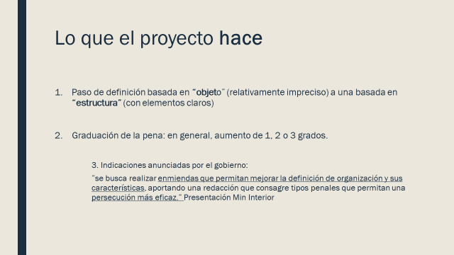
En cuanto a las indicaciones anunciadas por el Ejecutivo, opinó que tendrían la finalidad de hacer modificaciones estructurales para perfeccionar lo que ya se aprobó en la Cámara de Diputados.

Posteriormente, planteó la diferenciación entre el objeto y la estructura, señalando que la regulación vigente define a las asociaciones ilícitas formadas con el objeto de atentar contra el orden social, las buenas costumbres, las personas o las propiedades. Lo anterior, según afirmó, ha llevado a la jurisprudencia a sostener que, si bien existe una organización que se dedica a la comisión de cierto tipo de delitos, al no poder incorporarse en la calificación mencionada, quedan excluidos. Ejemplificó lo dicho con el caso de la falsificación de tarjetas de crédito.

Por otro lado, afirmó que el proyecto —como está propuesto— se acerca mucho más al modelo internacional, concentrándose en la cantidad de participantes, los recursos, la capacidad de planificación, y la acción sostenida en el tiempo, que permitiría actualizar la legislación al estándar internacional como se grafica en la siguiente lámina.

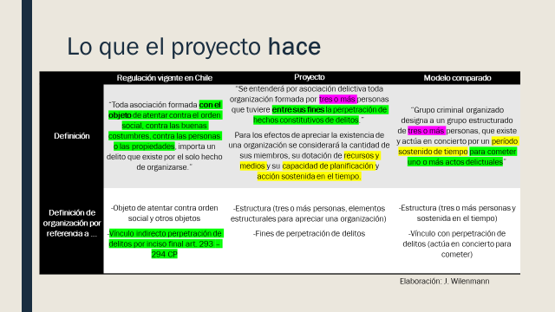

A continuación, la catedrática subrayó que a pesar de que la jurisprudencia ha hecho un gran trabajo en tratar de sistematizar y definir en detalle este delito que, según indicó, podría tener algunos contornos un poco borrosos, aclaró que aún existen ciertas debilidades. A modo ejemplar citó la exigencia de algún nivel de jerarquía y el tratamiento a las nuevas estructuras que presentan un mayor grado de horizontalidad o de red, como la determinación de si la finalidad tiene que ser exclusiva o no, etc. Consecuencia de ello, según argumentó, es que exista una alta tasa de absoluciones en los juicios orales al no poder probarse cada uno de estos elementos, por lo que, en definitiva, la mayor cantidad de condenas proviene de juicios abreviados.

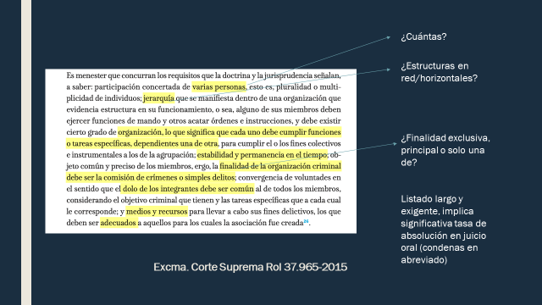

En relación con ello, comentó que podría citarse como contrargumento de que estas modificaciones no serían necesarias, el hecho de que la jurisprudencia ha evolucionado lo suficiente pudiendo prescindirse de un cambio legislativo. Sin embargo, afirmó que al ser Chile un país donde predomina el principio de legalidad, se valora positivamente que sea la ley la que provea de todos los elementos necesarios para que cualquier tribunal pueda fallar conforme a los mismos criterios, evitando la creatividad más allá de la interpretación judicial.

Otro posible contrargumento al que se podría aludir para no efectuar las modificaciones legales, fue que ya existirían figuras específicas en ciertas áreas de criminalidad organizada como, por ejemplo, en materias de narcotráfico o terrorismo, que harían redundante el cambio legislativo. Sin embargo, remarcó que tales figuras no cubren todo el fenómeno de la criminalidad organizada vigente al día de hoy, como la ciberdelincuencia, las redes de protección de otros delitos violentos, la receptación y generación de mercados ilegales, lavado de activos, etc. Por tal razón, opinó que es preferible tener un buen tipo general que pueda ser aplicado para todos esos tipos de delitos.

Luego ilustró a la Comisión respecto de la siguiente tabla explicativa, donde se puede observar cuáles son las alzas de pena que el proyecto propone:

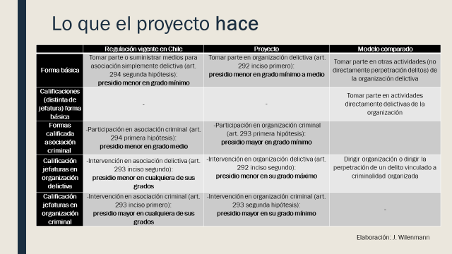

Enseguida, la abogada señora Sepúlveda previno sobre qué sería peligroso que este proyecto abordara, sin embargo, no hace. Tales aspectos se pueden apreciar en la siguiente lámina:

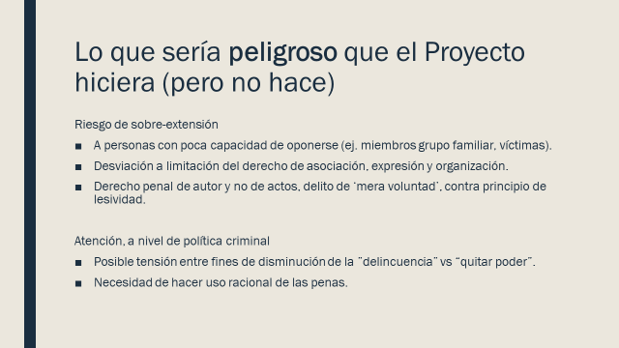

A continuación, afirmó que, siempre la regulación de la actividad criminal en grupos organizados tiene el riesgo de sobre extensión, lo que se da en casos de personas con poca capacidad de oponerse, como son los miembros de grupos familiares o las víctimas.

Asimismo, indicó que también esta regulación podría ser utilizada para limitar derechos legítimos como el de asociación, de expresión y de organización lo que, en su opinión debiese ser evitado.

Finalmente, sobre este punto, arguyó que también podría utilizarse para una especie de derecho penal de autor, es decir, aquel que no se sitúa en la comisión de hechos delictivos, sino que es aplicado para perseguir a ciertos tipos de personas por motivos de carácter.

Seguidamente, la académica se refirió a que existe una potencial tensión entre un objetivo general de disminución de la delincuencia y un objetivo más específico, el que va a asociado a la tipificación de estos delitos con la finalidad de quitarle poder a los grupos criminales organizados. Explicó que se pueden tratar de forma separada, como, por ejemplo, disminuir la delincuencia por la vía de hacer una tregua con los grupos organizados —reafirmando su poder— por lo que se obtendrá cierta tranquilidad y paz social. No obstante, aclaró que una vía alternativa también es quitarles todo el poder a los grupos organizados, pero con el riesgo de que el nivel de delincuencia se fragmente o migre a otras áreas. De esta forma, subrayó tener en cuenta que no siempre los mismos instrumentos sirven para tratar el objetivo general y el específico en paralelo.

En cuanto al uso racional y legítimo de las penas, arguyó que no debe extenderse su aplicación más allá de lo adecuado.

En lo referente al comiso, también aludió a lo que, a su juicio, el proyecto no hace.

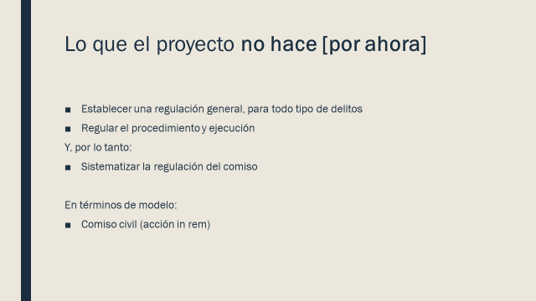

Manifestó que al igual que en el caso anterior, tampoco se cambia de modelo radicalmente. En primer término, indicó que se adopta, por ejemplo, —el comiso civil— es decir, que en los tribunales civiles exista una acción mediante la cual se puedan tomar ciertos bienes no necesariamente ligados a una persona involucrada en una actividad delictiva, y que con ellos se pueda proteger ciertos fines.

Apuntó que el proyecto mantiene la línea tradicional en Chile, la cual conlleva que todo sea a través del sistema de persecución penal.

Dentro de los aspectos que sí se contemplan citó los siguientes:

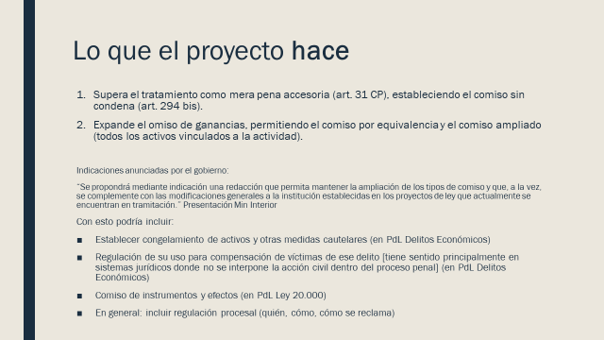
Realzó que los dos aspectos indicados en la lámina precedente han sido debatidos por la Comisión, a propósito de la tramitación de las modificaciones a la ley N°20.000 con el proyecto de ley de Narcotráfico.

En relación con lo anterior, a partir de las indicaciones que el Gobierno anunció proponer, hizo presente los aspectos que en su concepto también se debiesen incorporar, en un afán de armonización con los proyectos que actualmente se están discutiendo, como es aquel sobre Delitos Económicos y las mencionadas modificaciones a la ley N°20.000. Tales aspectos se encuentran descritos en la misma lámina precedente.

Finalmente, en lo que dice relación con lo que, a su juicio, sería peligroso o indeseable que el proyecto contemplara, indicó los siguientes:

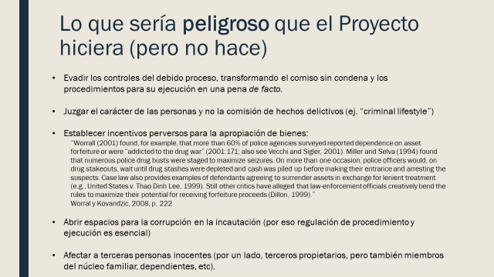

En cuanto al primero, sobre evadir los controles del debido proceso, fundamentó que es una crítica regular que se efectúa del comiso civil, donde se imponen penas de facto por la vía de sustraerse del ámbito penal y dirigirse al ámbito civil o administrativo.

Por otra parte, indicó que hay países que han introducido algunas cláusulas que no solamente permiten ir hacia el patrimonio de las personas por la comisión de hechos delictivos, sino que por llevar un “estilo de vida criminal”, lo que, a su parecer, es contrario a los principios que rigen en nuestro ordenamiento jurídico.

Como último punto, analizó un grupo de consideraciones que tienen que ver con establecer incentivos perversos para la apropiación de bienes. Citó el caso de algunos países en que las agencias que realizan los decomiso tienen incentivos para autofinanciarse mediante esos recursos, y, por lo tanto, se da una especie de exceso institucional de esta medida, toda vez que, a final de cuentas va en su propio beneficio.

En cuanto a los terceros, resaltó la importancia de tener a la vista a la hora de legislar, la afectación a terceras personas inocentes como terceros propietarios, así como también a miembros del grupo familiar, dependientes etc.

A modo de conclusión, señaló que, tanto en la tipificación de la persecución de grupos organizados como en el comiso, los modelos parecen adecuados e innovadores. Sin embargo, sostuvo que no se debe despreciar la oportunidad que esta tramitación representa, de incluir un modelo más comprensivo.

2.- El académico de la Universidad Católica de Valparaíso señor Raúl Núñez, abordó lo referente a las técnicas especiales de investigación. Explicó que al revisar los libros de derecho procesal penal publicados en los últimos años, existe un sentido reclamo en cuanto a que nos seguimos enfrentando a las nuevas formas de criminalidad con instrumentos y principios creados en el siglo XIX. Lo anterior, según detalló, llevaría a una crisis en el sistema procesal penal en términos generales, que ocurriría en casi todos los países del mundo.

Expuso que —en el caso de Chile— el sistema procesal penal se encuentra en crisis esencialmente porque es poco eficiente en términos económicos y poco eficaz en la persecución. De esta manera, arguyó que este solo sirve para delitos sencillos tales como, hurto, robos y homicidios simples. Lo anterior según expresó, no ocurre cuando se trata de criminalidad organizada o incluso de delitos complejos, lo que a su entender se desprende de revisar las causas que entran al sistema y cuántas de ellas obtienen sentencia condenatoria. Por lo tanto, remarcó que el sistema chileno se concentra en castigar delitos flagrantes.

Sostuvo que las razones que explican tal fenómeno son las siguientes:

a) Las policías tienen problemas en la investigación de los delitos.

b) Ministerio Público presenta vacíos en sus nombramientos.

c) El Código Procesal Penal se encuentra basado en modelos de los años ochenta. Se refirió a la desactualización de este cuerpo normativo en varios aspectos, entre ellos citó el hecho de que aún establece conceptos como “apertura de correspondencia”. En el mismo sentido, respecto a la interceptación de comunicaciones telefónicas, agregó que se mantiene acotado a telefonía fija.

Por tal motivo, estimó necesario modificar ducho cuerpo legal puesto que las herramientas están hechas para delincuencia menos compleja o tradicional.

No obstante, el profesor Núñez advirtió que si bien lo que se requiere es una modificación a esos tres elementos, valoró el sentido del proyecto de ley puesto que propone actualizar las técnicas especiales de investigación, también llamadas diligencias intrusivas.

Estas diligencias, según aclaró, son esencialmente el centro de la persecución penal en delitos complejos como es el crimen organizado. Pese a ello, lamentó que en Chile exista poco estudio dedicado a estas materias y sus consecuencias, así como tampoco un tratamiento global. A mayor abundamiento, relató que nuestro Código Procesal Penal tampoco contiene una regulación completa en estas materias, y que incluso, establece la existencia de medidas intrusivas innominadas, lo que consideró anacrónico y contrario al sistema de respeto de derechos fundamentales, que para ser afectados requieren de norma expresa por parte del legislador.

Respecto del proyecto de ley, valoró las modificaciones que se proponen en este ámbito, especialmente en relación a la interceptación telefónica que se reemplazaría por “interceptación de comunicaciones”, lo que consideró que otorga más amplitud. Asimismo, destacó la actualización que se pretende respecto de la protección de víctimas y testigos.

De igual manera, estimó como positiva la modificación que posibilita la grabación o captación subrepticia de imágenes o sonidos en lugares cerrados, o que sean de libre acceso al público, y comentó que ya existe un desarrollo en el derecho comparado respecto de estas nuevas medidas.

Posteriormente, hizo presente que no se incorpora en el proyecto el registro remoto de equipos informáticos. Pese a ello, estimó que igualmente la iniciativa avanza en el sentido correcto.

Desde otra vereda, el catedrático mencionó las modificaciones que el Ejecutivo pretende introducir a través de las indicaciones, las cuales apuntan a subir los estándares desde las “sospechas fundadas” a los “indicios suficientes” para decretar estas medidas intrusivas. Detalló que apuntarían a establecer un sistema global y gradual de aquellas que afecten derechos fundamentales, para tener un mayor control en su aplicación.

A continuación, propuso que se estableciera como regla general en términos expresos —ya sea que se trate de técnicas especiales u ordinarias— la exigencia de que se dispongan en base a la necesidad, idoneidad y proporcionalidad en sentido estricto, a objeto de permitir su control ex post.

Relacionado con lo anterior, advirtió que debiese corregirse la disminución en el estándar respecto de los requisitos exigidos para decretar una interceptación. Indicó que actualmente está establecida para delitos que tengan aparejada pena de crimen, sin embargo, el proyecto la remite a aquellos que merezcan una pena igual o superior a presidio menor en su grado máximo. Por lo tanto, fue de la idea de que se volviera a la normativa vigente, puesto que la interceptación de las comunicaciones debe ser el último eslabón y aplicarse para los delitos más graves.

Finalmente, el académico recalcó que el proyecto se enmarca dentro de la tendencia mundial hacia las modificaciones que apuntan a introducir la tecnología en la investigación de los delitos.

El Honorable Senador señor Quintana aludió a los dichos del profesor Núñez referidos al Ministerio Público y la falta de eficacia y eficiencia en la persecución de los delitos y en materia presupuestaria. Recordó el debate producido al momento de la creación de dicho órgano autónomo, subrayando que se dificulta el despacho tanto este proyecto de ley como aquel referido a la creación del Ministerio de Seguridad Pública, sin abrir un debate respecto de qué elementos necesita reforzar o cambiar el Ministerio Público, mencionando como algunos de ellos, la formación de fiscales y de policías investigadores.

Hizo presente que hace veinte años atrás, durante la tramitación de la creación del Ministerio Público, se le quitaron los ilícitos menores a los jueces de policía local, y se llevaron a la Fiscalía. En consecuencia, puntualizó que actualmente más del 80% de las causas que ve el Ministerio Público se relacionan con delitos menores o faltas, tales como el robo o el hurto en supermercados, lesiones leves, etc., las que conviven con aquellas relacionadas con crimen organizado, violaciones, parricidios y en general, delitos de más alta connotación. Por lo tanto, relevó tal circunstancia consultando la opinión de la academia a este respecto.

El Honorable Senador señor Van Rysselberghe, solicitó a la profesora señora Sepúlveda poder reforzar cuáles son las sugerencias de ajuste del proyecto de ley que estima necesarias, más allá de las ya planteadas en relación a la tipificación de la criminalidad organizada o de la incorporación de la regulación del comiso.

El Honorable Senador señor Insulza en relación con el comiso, consultó a la académica si, considerando al Servicio Nacional para la Prevención y Rehabilitación del Consumo de Drogas y Alcohol como una institución destinada a la rehabilitación, y teniendo al drogadicto como una persona enferma, cabría dentro de las figuras planteadas sobre protección a víctimas como uno de los beneficiarios de esta medida.

En relación con lo expuesto por el profesor señor Núñez, acotó que, de acuerdo a su entender, para poder decretar las técnicas especiales de investigación no se trata de verificar ante qué nivel de crimen nos enfrentamos, sino más bien apunta al porqué la diligencia es necesaria para determinar la existencia de un delito. A modo de ejemplo, mencionó la interceptación telefónica que podría decretarse respecto de un pequeño traficante que vende droga en la calle, la que podría servir para llegar a identificar a gente dedicada al tráfico de mayor complejidad. Resaltó que lo que se debe demostrar ante el juez que autoriza la medida es la utilidad que ella representa más que la gravedad del delito que se está persiguiendo.

La catedrática señora Sepúlveda, contestando la pregunta del Honorable Senador señor Van Rysselberghe, indicó que de acuerdo a las indicaciones que serían presentadas por el Ejecutivo, una de ellas se dirige a reestructurar la forma en que está redactado el proyecto, unificando en un mismo inciso la definición de asociación delictiva y de asociación criminal con los elementos que se tienen que dar para su existencia, separándolo de los fines de persecución. A su juicio, esa modificación estructural generaría una fórmula más compacta y clara en la redacción.

El profesor señor Núñez refiriéndose a la pregunta planteada por parte del Honorable Senador señor Quintana, señaló que hay que tratar de establecer un sistema eficiente y eficaz en la persecución, con un cierto gerenciamiento de la labor de los fiscales. Argumentó que si se le entrega al Ministerio Público la investigación de ilícitos de menor gravedad va a provocar que se termine dejando de investigar aquellos delitos relevantes.

En cuanto a la cantidad de trabajo de los fiscales, indicó que el aumento en la planta del Ministerio Público no necesariamente va a llevar a que sea más eficiente y eficaz la persecución, porque siempre existen límites.

Finalmente, remarcó que la idea de que la labor de persecución del Ministerio Público sea económicamente eficiente y eficaz, pasa por un gerenciamiento de la actividad investigativa traducida en aumentar y gestionar. En efecto, fue de la opinión que los mayores esfuerzos de dicho órgano persecutor puedan ser destinados a la delincuencia más grave, lo que a su entender no se logra si se continúa tipificando penalmente ciertas conductas que podrían ser llevadas a otro ámbito.

En cuanto al cuestionamiento planteado por el Honorable Senador señor Insulza respecto al criterio para autorizar las técnicas especiales de investigación —en especial la interceptación de comunicaciones— puntualizó que, a su juicio, abrir la puerta a que se pueda utilizar para delitos menores, a pretexto de investigar otros de mayor connotación, puede provocar tener muchas personas interceptadas, lo que sumado a su importante carácter intrusivo, podría afectar el derecho fundamental a la inviolabilidad de las comunicaciones. Por lo anterior, hizo hincapié en que tales medidas intrusivas deben constituir la ultima ratio, aunque no descartó que pueda haber excepciones en su aplicación, como existe respecto del tráfico de drogas.

La abogada del Ministerio del Interior señora Leslie Sánchez, concordó con que existe una dificultad temporal en la regulación del proyecto en discusión, ya que tanto la ley 20.000 y sus modificaciones ya aprobadas en esta Comisión respecto de la ampliación de las hipótesis del decomiso, como la normativa en materia de Delitos Económicos, están siendo paralelamente tramitadas en otras instancias del Senado. Sin embargo, previno que las indicaciones que presentará el Ejecutivo en este contexto irán en la línea de armonizar los distintos textos.

El Director de la Unidad Especializada en Lavado de Dinero, Delitos Económicos, Delitos Medioambientales y Crimen Organizado (ULDECCO) señor Mauricio Fernández, valoró positivamente el proyecto de ley señalando que se hace cargo de delincuencia organizada distinta al narcotráfico. Sin embargo, añadió que debe ir de la mano con otras reestructuraciones y perfeccionamientos normativos orgánicos en relación a las policías y Ministerio Público.

B.-Votación en general.

- Puesto en votación, el proyecto de ley fue aprobado en general por la unanimidad de sus integrantes, Honorables Senadores señores Huenchumilla, Insulza, Ossandón, Quintana y van Rysselberghe.

- - -

TEXTO DEL PROYECTO

A continuación, se transcribe literalmente el texto del proyecto de ley despachado por la Cámara de Diputados, y que la Comisión de Seguridad Pública propone aprobar en general:

PROYECTO DE LEY:

“Artículo 1.- Introdúcense las siguientes modificaciones en el Código Penal:
1. Reemplázase el Párrafo X del Título VI del Libro Segundo por el siguiente:
“§ X. De las asociaciones delictivas y criminales”

ART. 292. El que tomare parte en una asociación delictiva será sancionado con presidio menor en su grado mínimo a medio. La pena será de presidio menor en su grado máximo si la participación consistiere en cumplir funciones de jefatura, ejercer mando en ella, financiarla, o en haberla fundado o contribuido a fundarla.

Se entenderá por asociación delictiva toda organización formada por tres o más personas que tuviere entre sus fines la perpetración de hechos constitutivos de delitos.

Lo previsto en este artículo no se aplicará cuando se trate de hechos constitutivos de falta.

Para los efectos de apreciar la existencia de una organización se considerará la cantidad de sus miembros, su dotación de recursos y medios, y su capacidad de planificación y acción sostenida en el tiempo.

ART. 293. El que tomare parte en una asociación criminal será sancionado con presidio menor en su grado máximo. La pena será presidio mayor en su grado mínimo si la participación consistiere en cumplir funciones de jefatura, ejercer mando en ella, financiarla o en haberla fundado o contribuido a fundarla.

Se entenderá por asociación criminal toda organización formada por tres o más personas que tuviere entre sus fines la perpetración de hechos constitutivos de crímenes.

Si la asociación tuviere entre sus fines la perpetración de crímenes y simples delitos se aplicarán las sanciones dispuestas en el inciso primero.

ART. 294. Las penas de los artículos 292 y 293 se impondrán sin perjuicio de las que correspondan, por los crímenes o simples delitos cometidos con motivo u ocasión de tales actividades.

Cuando la asociación se hubiere formado a través de una persona jurídica, se impondrá, además, como consecuencia accesoria de la pena impuesta a los responsables individuales, la disolución o cancelación de la personalidad jurídica.

En todo caso se impondrá el comiso de ganancias. Por el comiso se priva al condenado de activos patrimoniales cuyo valor corresponda a la cuantía de las ganancias obtenidas a través del delito, o bien para perpetrarlo o por haberlo perpetrado, y se transfieren al fisco.

Las ganancias obtenidas comprenden los frutos y las utilidades que se hubieren originado, cualquiera sea su naturaleza jurídica. Las ganancias comprenden también el equivalente a los costos evitados mediante el hecho ilícito.

Asimismo, caerán en comiso todos los activos vinculados a la actividad en cuyo contexto se hubiere perpetrado el delito, a menos que se acredite su origen lícito.

ART. 294 bis. Siempre que se establezca que proceden de un hecho ilícito, se transferirán al fisco todas las ganancias a que se refiere el artículo anterior, en los siguientes casos:

1°. cuando se dictare sobreseimiento temporal conforme a las letras b) y c) del inciso primero y el inciso segundo del artículo 252 del Código Procesal Penal.

2°. cuando se dictare sentencia absolutoria fundada en la falta de convicción a que se refiere el artículo 340 del Código Procesal Penal o sobreseimiento definitivo fundado en la letra b) del artículo 250 del mismo Código.

3°. cuando se dictare sobreseimiento definitivo o sentencia absolutoria fundados en la concurrencia de circunstancias eximentes de responsabilidad que no excluyen la ilicitud del hecho.

4°. cuando se dictare sobreseimiento definitivo o sentencia absolutoria fundados en haberse extinguido la responsabilidad penal o en haber sobrevenido un hecho que, con arreglo a la ley, pusiere fin a esa responsabilidad.

La transferencia al fisco de las ganancias que se establecen en este artículo no se reputarán pena en los términos señalados en el artículo 20.

ART. 295. El tribunal prescindirá de las penas señaladas en los artículos 292 y 293 o impondrá la pena inferior en uno o dos grados al integrante que:

1. Antes de tener lugar alguno de los hechos cuya perpetración constituyere el fin o la actividad de la asociación, revelare a la autoridad la existencia de la asociación, sus planes y propósitos o la identidad de sus miembros.

2. Habiendo o no habiendo intervenido en la perpetración de los delitos que constituyeren el fin o la actividad de la asociación o que correspondieren a medios de los que ella se valiere, revelare a la autoridad la existencia de la asociación, sus planes y propósitos o la identidad de sus miembros de tal modo que, a juicio del tribunal, la autoridad hubiere estado en condiciones de disolverla antes de la perpetración de hechos ulteriores.”.

2. Modifícase el artículo 369 ter en el siguiente sentido:

a) En el inciso primero:

i. Elimínase la frase “o una organización delictiva”.

ii. Sustitúyese la frase “podrá autorizar la interceptación o grabación de las telecomunicaciones de esa persona o de quienes integraren dicha organización, la fotografía, filmación u otros medios de reproducción de imágenes conducentes al esclarecimiento de los hechos y la grabación de comunicaciones.” por el siguiente texto: “podrá autorizar la interceptación o grabación de las telecomunicaciones de esa persona, la captación, grabación y registro subrepticio de imágenes o sonidos, y el registro remoto de equipos informáticos.”.

b) Sustitúyese, en el inciso final, la expresión “de la ley N° 20.000” por “del Párrafo 3° bis del Título I del Libro II del Código Procesal Penal”.

3. Modifícase el artículo 411 octies en el siguiente sentido:

a) En el inciso segundo:

i. Elimínase la frase “o una organización delictiva”.

ii. Sustitúyese la frase “podrá autorizar la interceptación o grabación de las telecomunicaciones de esa persona o de quienes integraren dicha organización, la fotografía, filmación u otros medios de reproducción de imágenes conducentes al esclarecimiento de los hechos y la grabación de comunicaciones.” por el siguiente texto: “podrá autorizar la interceptación o grabación de las telecomunicaciones de esa persona, la captación, grabación y registro subrepticio de imágenes o sonidos, y el registro remoto de equipos informáticos.”.

b) Sustitúyese el inciso tercero por el siguiente:

“Igualmente, cuando la investigación lo hiciere imprescindible, el tribunal, a petición del Ministerio Público, podrá autorizar la utilización de otra u otras de las diligencias especiales de investigación reguladas en el Párrafo 3° bis del Título I del Libro II del Código Procesal Penal.”.

c) Sustitúyese, en el inciso final, la expresión “de la ley N° 20.000” por “del Párrafo 3° bis del Título I del Libro II del Código Procesal Penal”.

4. Sustitúyese, en el inciso final del artículo 448 quáter, el texto “bajo la técnica de entrega vigilada o controlada, en los términos regulados en el Título II, Párrafo 1°, de la ley N° 20.000, que sanciona el tráfico ilícito de estupefacientes y sustancias sicotrópicas.” por el siguiente: “bajo la técnica de entrega vigilada en los términos regulados en el Párrafo 3° bis del Título I del Libro II del Código Procesal Penal.”.

Artículo 2.- Introdúcense las siguientes modificaciones en el Código Procesal Penal:

1. Intercálase en el inciso segundo del artículo 149, entre las expresiones “142,” y “361”, la expresión “292, 293,”.

2. Incorpórase, entre los artículos 221 y 222, un epígrafe nuevo del siguiente tenor:

“I. Interceptación de comunicaciones”

3. Introdúcense las siguientes modificaciones en el artículo 222:

a) Reemplázase su inciso primero por el siguiente:

“Artículo 222.- Ámbito de aplicación. El juez de garantía, a petición del Ministerio Público, podrá ordenar la interceptación y grabación de las comunicaciones telefónicas o de otras formas de comunicación cuando existan indicios suficientes de que una persona hubiere cometido o participado en la preparación o comisión, o que ella preparare actualmente la comisión o participación en un delito al que la ley le asigne una pena igual o superior a presidio menor en su grado máximo, y la investigación de tales delitos lo hiciere imprescindible.”.

b) Reemplázase en su inciso segundo la frase “sospechas fundadas, basadas en hechos determinados, de que ellas” por la siguiente “indicios suficientes de que”.

c) Reemplázase su inciso cuarto por el siguiente:

“La orden que disponga la interceptación y grabación deberá consignar las circunstancias necesarias para individualizar o determinar al afectado por la medida y, de ser posible, los datos que permitan singularizar los medios de comunicación o telecomunicación a intervenir y grabar, tales como números de líneas telefónicas, direcciones IP, casillas de correos, entre otros. También señalará la autoridad o funcionario policial que se encargará de la diligencia de interceptación y grabación, la forma de la interceptación, su alcance y su duración.”.

d) Incorpórase un inciso quinto nuevo, pasando el actual inciso quinto a ser sexto y así sucesivamente, del siguiente tenor:

“La interceptación no podrá exceder de sesenta días. El juez podrá prorrogar este plazo por períodos de hasta igual duración, para lo cual deberá examinar cada vez la concurrencia de los requisitos previstos en los incisos precedentes.”.

e) Introdúcense las siguientes modificaciones al actual inciso quinto, que ha pasado a ser sexto:

i. Reemplázase la expresión “telefónicas y de comunicaciones” por la frase “concesionarias de servicios públicos de telecomunicaciones y prestadores de servicios de internet”.

ii. Agrégase, a continuación de la expresión “en carácter reservado”, la frase “y bajo las medidas de seguridad correspondientes”.

iii Intercálase, entre las expresiones “sus abonados.” y “La negativa”, la siguiente oración: “Transcurrido el plazo máximo de mantención de los datos señalados precedentemente, las empresas y prestadores de servicios deberán destruir en forma segura dicha información.”.

4. Introdúcense las siguientes modificaciones en el artículo 223:

a) Suprímese en su inciso primero el vocablo “telefónica”.

b) Sustitúyense sus incisos cuarto y quinto por los siguientes:

“Las comunicaciones que resulten impertinentes o irrelevantes para la investigación de los hechos de que se trate serán entregadas, en su oportunidad, a las personas afectadas con la medida. El Ministerio Público destruirá toda transcripción o copia de ellas.

Lo prescrito en el inciso precedente no regirá respecto de aquellas grabaciones que contuvieren informaciones relevantes para otros procedimientos seguidos por hechos que pudieren constituir un delito al que la ley le asigne una pena igual o superior a presidio menor en su grado máximo, de las cuales se podrá hacer uso conforme a las normas precedentes.”.

5. Incorpórase, entre los artículos 225 y 226, el siguiente epígrafe, nuevo:

“II. Otros medios técnicos de investigación”.

6. Sustitúyese el artículo 226 por el siguiente:
“Artículo 226.- Otros medios técnicos de investigación. Cuando el procedimiento tuviere por objeto la investigación de un hecho punible al que la ley le asigne una pena igual o superior a presidio menor en su grado máximo, el juez de garantía podrá ordenar, a petición del Ministerio Público, el empleo de medios tecnológicos para captar, grabar y registrar subrepticiamente imágenes o sonidos en lugares cerrados o que no sean de libre acceso al público, cuando ello fuere conducente al esclarecimiento de los hechos. Regirán, en lo pertinente, las disposiciones de los artículos 222 a 225.”.

7. Intercálase, a continuación del artículo 226 y antes del artículo 226 bis, el siguiente Párrafo 3° bis, nuevo:

“Párrafo 3° bis Diligencias especiales de investigación aplicables para casos de criminalidad organizada.”.

8. Incorpórase, a continuación del nuevo Párrafo 3° bis, el siguiente epígrafe, nuevo:

“I. Medidas intrusivas referidas a las comunicaciones, imágenes y sonidos, y al registro de equipos informáticos”.

9 Sustitúyese el artículo 226 bis por el siguiente:

“Artículo 226 bis. - Ámbito de aplicación. Las medidas de retención e incautación de correspondencia, obtención de copias de comunicaciones o transmisiones, de interceptación y grabación de comunicaciones, de conversaciones o imágenes obtenidos en lugares cerrados o que no sean de libre acceso al público, y la de registro de equipos informáticos, serán aplicables a la investigación cuando existieren indicios suficientes, basados en hechos determinados, de la intervención en una asociación delictiva o criminal.

Asimismo, serán aplicables cuando existieren indicios suficientes, basados en hechos determinados, de la intervención en una agrupación u organización conformada por dos o más personas, destinada a cometer los delitos contenidos en la ley N° 12.927, en la ley N° 17.798, en la ley N° 18.314 y en los artículos 366 quinquies, 367, 367 ter, 374 bis, inciso primero, 411 bis, 411 ter y 411 quáter del Código Penal.

La aplicación de las medidas intrusivas indicadas en el inciso anterior se regirán por las reglas generales, excepto lo dispuesto en el inciso cuarto del artículo 222, en cuanto a indicar el nombre y dirección del afectado por la medida, para lo cual será suficiente consignar la información circunstanciada que permita su individualización o determinación.”.

10. Incorpórase, a continuación del nuevo artículo 226 bis, el siguiente epígrafe, nuevo:

“II. Agentes encubiertos, agentes reveladores e informantes”.

11. Incorpórase, a continuación del nuevo epígrafe II, el siguiente artículo 226 ter:

“Artículo 226 ter. - Ámbito de aplicación. Cuando existan indicios suficientes, basados en hechos determinados, de la intervención en una asociación delictiva o criminal, el juez de garantía, a petición del Ministerio Público, y mediante resolución fundada, podrá autorizar a funcionarios policiales determinados para que se desempeñen como agentes encubiertos o agentes reveladores, según corresponda, siempre que fuere indispensable para lograr el esclarecimiento de los hechos, establecer la identidad e intervención de sus responsables, conocer los planes de la asociación y prevenir la comisión de sus delitos o comprobar los que hubieren cometido.

Asimismo, cumpliéndose los requisitos del inciso anterior, estas técnicas especiales de investigación podrán ser autorizadas cuando existan indicios suficientes, basados en hechos determinados, de la intervención en una agrupación u organización conformada por dos o más personas, destinada a cometer el delito de lavado de activos contenido en la ley Nº 19.913, los delitos contenidos en la ley N° 12.927, en la ley N° 17.798, en la ley N° 18.314 y los delitos contemplados en los artículos 366 quinquies, 367, 367 ter, 374 bis, inciso primero, 411 bis, 411 ter y 411 quáter del Código Penal.

Cumpliéndose las mismas circunstancias indicadas en los incisos anteriores, el Ministerio Público podrá autorizar a cualquier persona para que se desempeñe como informante, siempre que fuere indispensable para lograr el esclarecimiento de los hechos, establecer la identidad y participación de sus responsables, conocer los planes de la asociación, agrupación u organización y prevenir la perpetración de sus delitos o comprobar los que hubieren perpetrado.”.

12. Incorpórase el siguiente artículo 226 quáter:

Artículo 226 quáter. - Agente encubierto. Agente encubierto es el funcionario policial que oculta su identidad oficial y se involucra o introduce en las asociaciones delictivas o criminales o agrupaciones u organizaciones a que se refiere el artículo anterior, con el objetivo de identificar a los participantes, reunir información y recoger antecedentes necesarios para la investigación.

El agente encubierto podrá tener una identidad e historia ficticias. La Dirección Nacional del Servicio de Registro Civil e Identificación deberá otorgar los medios necesarios para la oportuna y debida materialización de aquellas. Los funcionarios policiales que hubiesen actuado en una investigación con identidad falsa podrán mantener dicha identidad cuando testifiquen en el proceso que pudiera derivarse de los hechos en que hubieran intervenido y siempre que así se acuerde mediante resolución judicial fundada.

La información que vaya obteniendo el agente encubierto deberá ser puesta a la mayor brevedad posible en conocimiento de quien solicitó la autorización de la medida.

La resolución judicial que autorice la medida deberá consignar el nombre verdadero del agente y la identidad supuesta con la que actuará en el caso concreto, si la tuviere. Asimismo, la resolución deberá circunscribir el ámbito de actuación de dichos agentes en conformidad a los antecedentes y al delito o los delitos invocados en la solicitud correspondiente. La resolución también deberá expresar la duración de la autorización, que no podrá exceder de sesenta días, pudiendo prorrogarse por períodos de hasta igual duración, para lo cual el juez de garantía deberá examinar cada vez la concurrencia de los requisitos que hacen procedente esta medida. Dicha resolución será reservada y deberá conservarse fuera de las actuaciones con la debida seguridad.”.

13. Agrégase el siguiente artículo 226 quinquies:

“Artículo 226 quinquies. - Agente revelador. Agente revelador es el funcionario policial que simula requerir de otro la ejecución de una conducta delictiva con el objetivo de lograr la concreción de los propósitos delictivos de éste.
El agente revelador podrá tener una identidad e historia ficticias. La Dirección Nacional del Servicio de Registro Civil e Identificación deberá otorgar los medios necesarios para la oportuna y debida materialización de aquellas. Los funcionarios policiales que hubiesen actuado en una investigación con identidad falsa podrán mantener dicha identidad cuando testifiquen en el proceso que pudiera derivarse de los hechos en que hubieran intervenido y siempre que así se acuerde mediante resolución judicial fundada.

La información que vaya obteniendo el agente revelador deberá ser puesta a la mayor brevedad posible en conocimiento de quien solicitó la autorización de la medida.

La resolución judicial que autorice la medida deberá consignar el nombre verdadero del agente y la identidad supuesta con la que actuará en el caso concreto, si la tuviere. Asimismo, la resolución deberá circunscribir el ámbito de actuación de dichos agentes en conformidad a los antecedentes y el delito o los delitos invocados en la solicitud correspondiente. La resolución también deberá expresar la duración de la autorización, que no podrá exceder de sesenta días, pudiendo prorrogarse por períodos de hasta igual duración, para lo cual el juez de garantía deberá examinar cada vez la concurrencia de los requisitos que hacen procedente esta medida. Dicha resolución será reservada y deberá conservarse fuera de las actuaciones con la debida seguridad.”.

14. Incorpórase el siguiente artículo 226 sexies:
“Artículo 226 sexies. - Informantes. Informante es quien suministra antecedentes a los organismos policiales acerca de la preparación o comisión de un delito o de quienes han participado en él.”.

15. Añádese el siguiente artículo 226 septies:

“Artículo 226 septies. - Exención de responsabilidad criminal. El agente encubierto y el agente revelador estarán exentos de responsabilidad criminal por aquellos delitos en que deban incurrir o que no hayan podido impedir, siempre que sean consecuencia necesaria del desarrollo de la investigación y guarden la debida proporcionalidad con su finalidad.”.

16. Incorpórase, a continuación del nuevo artículo 226 septies, el siguiente epígrafe:

“III. Entregas vigiladas”

17. Agrégase el siguiente artículo 226 octies:

“Artículo 226 octies. - Ámbito de aplicación. El juez de garantía, a petición del Ministerio Público, y mediante resolución fundada, podrá autorizar la entrega vigilada de objetos cuya fabricación, elaboración, distribución, transporte, comercialización, importación, exportación, posesión o tenencia esté prohibida o restringida; los instrumentos que hubieren servido para la comisión de los delitos de que se trate, y los efectos de tales delitos, cuando existan sospechas fundadas, basadas en hechos determinados, de la participación en una asociación delictiva o criminal o en una agrupación u organización conformada por dos o más personas, destinada a cometer uno o más de los hechos indicados, y siempre que fuere indispensable para lograr el esclarecimiento de los hechos, establecer la identidad y participación de sus responsables, conocer los planes de la asociación, agrupación u organización y prevenir la comisión de sus delitos o comprobar los que hubieren cometido.

Se entenderá por entrega vigilada la técnica consistente en permitir que los objetos a los que se refiere el inciso anterior se trasladen, guarden, intercepten o circulen dentro del territorio nacional, salgan de él o entren en él, sin la interferencia de las policías o del Ministerio Público, pero bajo su conocimiento y vigilancia o control.

La resolución que autorice la medida deberá determinar explícitamente, en cuanto sea posible, el objeto de la entrega vigilada, así como el tipo y cantidad de las especies de que se trate. Además, deberá expresar la duración de la autorización, la que no podrá exceder de sesenta días, pudiendo prorrogarse por períodos de hasta igual duración, para lo cual el juez de garantía deberá examinar cada vez la concurrencia de los requisitos que hacen procedente esta medida.
El Ministerio Público deberá adoptar todas las medidas necesarias para vigilar las especies y bienes mencionados en el inciso primero y para proteger a todos quienes participen en la operación.

Cuando los objetos se encuentren en zonas sujetas a la potestad aduanera, el Servicio Nacional de Aduanas observará las instrucciones que imparta el Ministerio Público para los efectos de aplicar esta técnica de investigación.

Cuando la entrega vigilada o controlada deba practicarse total o parcialmente en territorio extranjero, ella se ajustará a lo dispuesto en los acuerdos o tratados internacionales ratificados por Chile y que se encuentren vigentes, si los hubiere.”.

18. Incorpórase el siguiente artículo 226 nonies:

“Artículo 226 nonies. - Suspensión de la entrega vigilada. Si las diligencias pusieren en peligro la vida o integridad física de los funcionarios policiales o agentes encubiertos o reveladores que intervengan en la operación, la recolección de antecedentes relevantes para la investigación o el aseguramiento de los partícipes, el Ministerio Público podrá disponer la suspensión de la entrega vigilada y solicitar al juez de garantía que autorice la detención de los partícipes y la incautación de los instrumentos, objetos o efectos del delito.”.

19. Incorpórase a continuación del artículo 226 nonies el siguiente epígrafe, nuevo:

“IV. Disposiciones comunes”.

20. Incorpórase el siguiente artículo 226 decies:

“Artículo 226 decies. - Extralimitación en el desempeño de las diligencias especiales de investigación. Las resoluciones judiciales que autoricen la realización de alguna de las técnicas especiales de investigación referidas en los artículos 226 quáter, 226 quinquies y 226 octies deberán contener claramente el objeto y los límites impuestos para la realización de la diligencia en cuestión. De lo contrario, serán consideradas nulas. Los funcionarios policiales, agentes encubiertos y reveladores que ejecuten las medidas o actuaciones a que se refieren los artículos 226 quáter, 226 quinquies y 226 octies sin observar el objeto o límites impuestos por la resolución judicial respectiva, serán sancionados con la pena de inhabilitación absoluta perpetua para ejercer cargos públicos, además de las penas que corresponda por los delitos cometidos. Igual pena se impondrá al fiscal y otros funcionarios del Ministerio Público o funcionarios policiales que, habiendo tenido conocimiento de los delitos cometidos por aquéllos, no los hubiere denunciado de inmediato o en un tiempo próximo, sin perjuicio de las sanciones administrativas que correspondan.

El fiscal deberá consignar, individualizar y describir en la carpeta investigativa las conductas extralimitadas que no hubiesen sido denunciadas en atención a considerar procedente la exención de responsabilidad prevista en el artículo 226 septies. Del mismo modo, se expresarán las razones por las que se entiende que dichas conductas son consecuencia necesaria de la investigación y que son debidamente proporcionales con su finalidad.

El juez de garantía deberá controlar el cumplimiento de lo dispuesto en los incisos precedentes en las audiencias de control de detención o en la audiencia de preparación de juicio oral.

21. Incorpórase el siguiente artículo 226 undecies:

“Artículo 226 undecies. - Utilización de medios de prueba. Los antecedentes o evidencia obtenidos mediante la aplicación de las facultades previstas en este Párrafo y que resulten irrelevantes para el procedimiento serán entregados o devueltos en su oportunidad a las personas afectadas y se destruirá todo registro, transcripción o copia de ellos por el Ministerio Público.

Lo prescrito en el inciso precedente no regirá respecto de aquellos antecedentes o evidencia que pudieren ser útiles o relevantes para otros procedimientos seguidos por hechos en cuya investigación fueren también aplicables las disposiciones de este Párrafo.

Los resultados de las diligencias o medidas intrusivas establecidas en el presente Párrafo no podrán ser utilizados como medios de prueba en el procedimiento cuando ellas hubiesen sido obtenidas fuera de los casos o sin haberse cumplido los requisitos que autorizan su procedencia.”.

22. Incorpórase, a continuación del nuevo artículo 226 undecies, el siguiente epígrafe:

“V. De las medidas de protección para agentes encubiertos, reveladores e informantes”

23. Incorpóranse los siguientes artículos 226 duodecies, 226 terdecies, 226 quáterdecies, 226 quindecies, 226 sexdecies, 226 septendecies, 226 octdecies y 226 nondecies, nuevos:

“Artículo 226 duodecies. - Medidas especiales de protección. Sin perjuicio de las reglas generales sobre protección a los testigos contempladas en este Código, en cualquier etapa del procedimiento, el Ministerio Público dispondrá, de oficio o a petición de parte, las medidas especiales de protección que resulten adecuadas cuando estime, por las circunstancias del caso, que existe riesgo o peligro grave para la vida o la integridad física de un informante o de un agente encubierto o revelador, como asimismo de su cónyuge, conviviente civil, ascendientes, descendientes, hermanos u otras personas a quienes se hallaren ligados por relaciones de afecto.

Para proteger la identidad, domicilio, profesión y lugar de trabajo de los sujetos indicados en el inciso anterior, el fiscal podrá aplicar medidas tales como:
a) Que en los registros de las diligencias que se practiquen no consten su nombre, apellidos, profesión u oficio, domicilio, lugar de trabajo, ni cualquier otro dato que pueda servir para la identificación de los mismos, pudiéndose utilizar una clave u otro mecanismo de verificación, para esos efectos.

b) Que su domicilio, para efectos de notificaciones y citaciones, sea fijado en la sede de la fiscalía o del tribunal, debiendo el órgano interviniente hacerlas llegar reservadamente a su destinatario.

c) Que las diligencias que tengan lugar durante el curso de la investigación, a las que deban comparecer como testigo, se realicen en un lugar distinto de aquél donde funciona la fiscalía y de cuya ubicación no se dejará constancia en el registro respectivo.

Artículo 226 terdecies. - Prohibición de revelación de información. Dispuesta la medida de protección de la identidad a que se refiere el artículo anterior, el tribunal, sin audiencia de los intervinientes, deberá decretar la prohibición de revelar, en cualquier forma, la identidad de testigos protegidos o los antecedentes que conduzcan a su identificación. Asimismo, deberá decretar la prohibición para que sean fotografiados, o se capte su imagen a través de cualquier otro medio.

La infracción de estas prohibiciones será sancionada con la pena de reclusión menor en su grado medio a máximo, tratándose de quien proporcione la información. En caso de que la información fuere difundida por algún medio de comunicación social, se impondrá, además, a su director, una multa de diez a cincuenta unidades tributarias mensuales.

En ningún caso el tribunal podrá fundar la condena únicamente en declaraciones realizadas por agentes encubiertos, agentes reveladores e informantes, respecto de los cuales se haya decretado la prohibición de revelación de su identidad.

Artículo 226 quáterdecies. - Declaración en juicio. Las declaraciones de los agentes encubiertos, agentes reveladores e informantes, cuando se estime necesario para su seguridad personal, podrán ser recibidas anticipadamente en conformidad con el artículo 191 de este Código. En este caso, el juez de garantía podrá disponer que los testimonios de estas personas se presten por cualquier medio idóneo que impida su identificación física normal. Igual sistema de declaración protegida podrá disponerse por el tribunal de juicio oral en lo penal, en su caso.
Sea que la declaración se preste de manera anticipada o en el desarrollo del juicio oral propiamente tal, el tribunal deberá comprobar en forma previa la identidad del testigo, en particular los antecedentes relativos a sus nombres y apellidos, edad, lugar de nacimiento, estado civil, profesión, industria o empleo y residencia o domicilio. Consignada en el registro tal comprobación, el tribunal podrá resolver que se excluya del debate cualquier referencia a la identidad que pudiere poner en peligro la protección de ésta.

En ningún caso, sus declaraciones como testigo protegido podrán ser recibidas e introducidas en el juicio sin que la defensa haya podido ejercer su derecho a contrainterrogarlo personalmente, con los resguardos contemplados en los incisos precedentes.

Dispuesta por el fiscal la protección de la identidad de los testigos en la etapa de investigación, el tribunal deberá mantenerla, sin perjuicio de los otros derechos que se confieren a los demás intervinientes.

Artículo 226 quindecies. - Protección policial. De oficio o a petición del interesado, durante el desarrollo del juicio, o incluso una vez que éste hubiere finalizado, si las circunstancias de peligro se mantienen, el fiscal o el tribunal otorgarán protección policial a quien la necesitare, de conformidad a lo prevenido en el artículo 308 de este Código.

Artículo 226 sexdecies. - Medidas de protección complementarias. Las medidas de protección antes descritas podrán ir acompañadas de otras medidas complementarias que se estimen idóneas en función del caso, si fuere necesario.

Artículo 226 septendecies. - Cambio de identidad. El tribunal podrá autorizar a los agentes encubiertos, reveladores e informantes para cambiar de identidad, con posterioridad al juicio, en caso de ser necesario para su seguridad.

La Dirección Nacional del Servicio de Registro Civil e Identificación adoptará todos los resguardos necesarios para asegurar el carácter secreto de estas medidas.

Todas las actuaciones judiciales y administrativas a que dé lugar esta medida serán secretas. El funcionario del Estado que violare este sigilo será sancionado con la pena de presidio menor en sus grados medio a máximo.

Quienes hayan sido autorizados para cambiar de identidad sólo podrán usar sus nuevos nombres y apellidos en el futuro. El uso malicioso de su anterior identidad será sancionado con la pena de presidio menor en su grado mínimo.

Artículo 226 octdecies. - Secreto de determinadas actuaciones, registros o documentos. Si el Ministerio Público estimare que existe riesgo para la seguridad de los agentes encubiertos, agentes reveladores e informantes, podrá disponer que determinadas actuaciones, registros o documentos sean mantenidos en secreto respecto de uno o más intervinientes.

Se aplicará lo dispuesto en el artículo 182 de este Código, pero el Ministerio Público podrá disponer que se mantenga el secreto hasta el cierre de la investigación. Además, deberá adoptar medidas para garantizar que el término del secreto no ponga en riesgo la seguridad de las personas mencionadas en el inciso anterior.

Artículo 226 nondecies. - Violación del secreto de la investigación y de la identidad. La violación del secreto de la investigación y de la identidad de las personas a que se refieren los artículos precedentes será castigada con presidio menor en su grado máximo e inhabilitación absoluta perpetua para cargos u oficios públicos.”.

24. Incorpórase a continuación del artículo 226 nondecies el siguiente epígrafe nuevo:

“VI. Regla común al presente párrafo”.

25. Incorpóranse los siguientes artículos 226 vicies y 226 semel et vicies, nuevos:

“Artículo 226 vicies. - Hallazgo casual con ocasión de diligencias especiales de investigación. Si con motivo de las diligencias especiales de investigación previstas en este párrafo, y en el marco de la autorización concedida por el juez para su ejecución, se arribare a hallazgos de objetos, documentos o antecedentes de los cuales no se tenía noticia, que permitieren sospechar de la existencia de un hecho punible distinto, dichos objetos, documentos o antecedentes podrán ser utilizados para la posterior persecución del delito descubierto, cuando éste tenga asignada una pena igual o superior a presidio menor en su grado máximo o una pena igual o superior a la del delito objeto de la investigación.

Lo señalado en el inciso anterior no se aplicará a la interceptación de comunicaciones, las que se regirán por lo indicado en el inciso final del artículo 223.

Artículo 226 semel et vicies. - Regla especial referida a delitos terroristas. Cuando se hubieren cometido o preparado la comisión de los delitos sancionados en la ley Nº 18.314, las diligencias especiales de investigación previstas en este párrafo podrán ser utilizadas por el fiscal, sea que se trate de una persona, de una agrupación de dos o más personas o de una asociación delictiva o criminal.”.

Artículo 3.- Intercálase en el artículo 1º de la ley N° 18.216, que establece penas que indica como sustitutivas a las penas privativas o restrictivas de libertad, el siguiente inciso quinto nuevo, pasando los actuales incisos quinto y sexto a ser sexto y séptimo, respectivamente:

“De la misma forma, no procederán las penas señaladas en el inciso primero o en el artículo 33 tratándose de los autores del delito consumado previsto en el artículo 293 del Código Penal, salvo respecto a quienes hayan cooperado eficazmente con la investigación.”.

Artículo 4.- Intercálase en el artículo 3º del decreto ley N° 321, de 1925, que establece la libertad condicional para las personas condenadas a penas privativas de libertad, el siguiente inciso sexto nuevo, pasando el actual sexto a ser séptimo:

“Las personas condenadas por el delito contemplado en el artículo 293 del Código Penal sólo podrán postular al beneficio de la libertad condicional cuando hubieren cumplido dos tercios de la pena, salvo quienes hubieren cooperado eficazmente con la investigación, los que podrán postular de conformidad a lo señalado en el artículo anterior.”.

Artículo 5º. Los hechos perpetrados con anterioridad a la entrada en vigor de la presente ley, así como las penas y las demás consecuencias que correspondiere imponer por ellos, serán determinados conforme a la ley vigente al momento de su perpetración.

Si la presente ley entrare en vigor durante la perpetración del hecho se estará a lo dispuesto en ella, siempre que en la fase de perpetración posterior se realizare íntegramente la nueva descripción legal del hecho.

Si la aplicación de la presente ley resultare más favorable al imputado o acusado por un hecho perpetrado con anterioridad a su entrada en vigor, se estará a lo dispuesto en ella.

Para determinar si la aplicación de la presente ley resulta más favorable se deberán tomar en consideración todas las normas sustantivas en ella previstas que fueren pertinentes al juzgamiento del hecho.

Para efectos de lo dispuesto en los incisos primero y segundo precedentes, el delito se entiende perpetrado en el momento o durante el lapso en el cual se ejecuta la acción punible o se incurre en la omisión punible.”.

- - -

Tratado y acordado en sesión celebrada el día 13 de septiembre de 2022 con la asistencia de los Honorables Senadores señores Francisco Huenchumilla Jaramillo, José Miguel Insulza (Presidente), Manuel José Ossandón Irarrázabal, Jaime Quintana Leal y Enrique van Rysselberghe Herrera; y en sesión celebrada el día 27 de septiembre de 2022, con la asistencia de los Honorables Senadores señores Francisco Huenchumilla Jaramillo, José Miguel Insulza (Presidente), Manuel José Ossandón Irarrázabal, Jaime Quintana Leal y Enrique van Rysselberghe Herrera.

Sala de la Comisión, a 3 de octubre de 2022.

FRANCISCO JAVIER VIVES DIBARRART
Secretario de la Comisión
RESUMEN EJECUTIVO

INFORME DE LA COMISIÓN DE SEGURIDAD PÚBLICA, RECAÍDO EN EL PROYECTO DE LEY, EN SEGUNDO TRÁMITE CONSTITUCIONAL, QUE moderniza los delitos que sancionan la delincuencia organizada y establece técnicas especiales para su investigación (BOLETÍN N°13.982-25).
_______________________________________________________________

I. OBJETIVO (S) DEL PROYECTO PROPUESTO POR LA COMISIÓN: Modificar el Código Penal y el Código Procesal Penal para modernizar la normativa que sanciona los delitos relativos a la delincuencia organizada y las técnicas especiales para su investigación.

II. ACUERDOS: aprobado en general por unanimidad (5x0).

III. ESTRUCTURA DEL PROYECTO APROBADO POR LA COMISIÓN: Consta de cinco artículos permanentes.

IV. NORMAS DE QUÓRUM ESPECIAL : Cabe señalar que el inciso tercero que se propone sustituir en el artículo 411 octies del Código Penal, contenido en la letra b) del número 3) del artículo 1°; el inciso primero que se propone sustituir en el artículo 222 del Código Procesal Penal, contenido en la letra a) del número 3) del artículo 2°; el artículo 226 que se propone sustituir en el Código Procesal Penal, contenido en el número 6) del artículo 2°; el artículo 226 ter que se incorpora en el Código Procesal Penal mediante el número 11) del artículo 2°; los incisos primero y cuarto del nuevo artículo 226 octies que se agrega en el Código Procesal Penal mediante el número 17) del artículo 2°; el nuevo artículo 226 nonies que el número 18) del artículo 2° incorpora en el Código Procesal Penal; el inciso segundo del nuevo artículo 226 decies que el número 20 del artículo 2° incorpora en el Código Procesal Penal; el inciso primero del nuevo artículo 226 undecies del Código Procesal Penal, incorporado por el número 21) del artículo 2°; los nuevos artículos 226 duodecies, 226 quindecies y 226 octodecies del Código Procesal Penal, todos incorporados por el número 23 del artículo 2° y el nuevo artículo 226 semel et vicies del Código Procesal Penal, incorporado por el número 25) del artículo 2° del proyecto son normas de carácter orgánico constitucional en virtud de lo dispuesto en el artículo 83 de la Constitución Política de la República, por lo que requieren para su aprobación de las cuatro séptimas partes de los senadores en ejercicio, según lo prevé el inciso segundo del artículo 66 de la Carta Fundamental.

En tanto el inciso final del nuevo artículo 226 quáter incorporado por el número 12), el inciso final del nuevo artículo 226 quinquies incorporado por el número 13) y el inciso tercero del nuevo artículo 226 septendecies incorporado por el número 23), todos contenidos en el artículo 2° del proyecto de ley tienen el carácter de normas de quórum calificado, de acuerdo a lo prescrito en el inciso segundo del artículo 8° de la Constitución Política de la República, por lo que requieren para su aprobación de la mayoría absoluta de los senadores en ejercicio, según lo dispuesto en el artículo 66 inciso tercero de la Carta Fundamental.

V. URGENCIA: Simple.

VI. ORIGEN E INICIATIVA: Cámara de Diputados. Mensaje de Su Excelencia el ex Presidente de la República señor Sebastián Piñera Echenique.

VII TRÁMITE CONSTITUCIONAL: segundo.

VIII. APROBACIÓN POR LA CÁMARA DE DIPUTADOS: Las normas de carácter orgánico constitucional fueron aprobadas en general y en particular con el voto afirmativo de 103 diputados y diputadas, de un total de 154 en ejercicio. En tanto, las normas de quórum calificado fueron aprobadas en general y en particular con el voto afirmativo de 105 diputados y diputadas, de un total de 154 en ejercicio.

IX. INICIO TRAMITACIÓN EN EL SENADO: 25 de mayo de 2021.

X. TRÁMITE REGLAMENTARIO: Primer informe, en general.

XI. LEYES QUE SE MODIFICAN O QUE SE RELACIONAN CON LA MATERIA: Código Penal; Código Procesal Penal; ley N° 18.216 que establece penas que indica como sustitutivas a las penas privativas o restrictivas de libertad y Decreto Ley N° 321, que establece la libertad condicional para las personas condenadas a penas privativas de libertad.

Valparaíso, a 3 de octubre de 2022.

FRANCISCO JAVIER VIVES DIBARRART
Secretario de la Comisión

Corresponde a las normas de la iniciativa legal que fueron aprobadas en dicho carácter normativo por la Honorable Cámara de Diputados, según consta del oficio número 16.600, de 19 de mayo de 2021.
A continuación, figura el link de cada una de las sesiones, transmitidas por TV Senado, que la Comisión dedicó al estudio del proyecto: Sesión celebrada el 13 de septiembre de 2022: https://tv.senado.cl/tvsenado/comisiones/permanentes/seguridad-publica/comision-de-seguridad-publica/2022-09-13/091736.html Sesión celebrada el 27 de septiembre de 2022: https://tv.senado.cl/tvsenado/comisiones/permanentes/seguridad-publica/comision-de-seguridad-publica/2022-09-27/085339.html
Corresponde a las normas de la iniciativa legal que fueron aprobadas en dicho carácter normativo por la Honorable Cámara de Diputados, según consta del oficio número 16.600, de 19 de mayo de 2021.

